Atitit 编程语言的分类 v2

目录

1.1. 基于代数划分 第一代。。。第三代。。4gl。。5gl自然语言 1

1.2. 按照编程范式分类 . 命令式语言 .函数式语言...逻辑式语言 1

1.3. 详细命令式 vs 声明式（dsl 函数式） 3

1.4. 命令式 vs 函数式 3

1.5. 按照是否编译 编译型语言 解释性语言 3

1.6. 面向对象” “面向过程” 3

1.7. 可视化语言 vs 文本代码 3

1.8. 标记语言 标签式语言 vs 非标记性语言 3

1.9. 领域专用语言(DSL) vs 通用语言 3

1.10. 表达式语言(Expression Language)简称EL 3

2. ref 3

## 基于代数划分 第一代。。。第三代。。4gl。。5gl自然语言

第一代

2gl

3gl

3.5gl

4gl

asm

C c++

Java c#

Js php

H5 sql

## 按照编程范式分类 . 命令式语言 .函数式语言...逻辑式语言

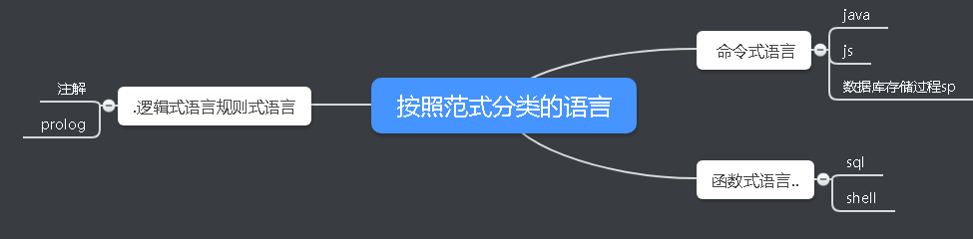

命令式语言

　计算机体系结构是影响语言设计的一个重要因素，目前的大多数语言都是围绕着冯诺依曼结构设计的，这些语言称为“命令式语言”。

　　　　　　命令式语言的核心特征：

　　　　　　（1）变量（冯诺依曼结构的存储单元）

　　　　　　（2）赋值语句（数据传输）

　　　　　　（3）迭代形式的循环（冯诺依曼结构中实现循环的最高效形式）

函数式程序语言的目的是尽可能的模拟数学函数。

　　　　　　函数式语言的核心特征：

　　　　　　（1）以“函数”为首，如同命令式语言中的“变量”，函数可以赋值给其他变量，可以作为其他函数的参数，或者作为其他函数的返回值。

　　　　　　（2）不修改变量的值

　　　　　　（3）只有表达式，没有语句。此处的语句指的是没有返回值得某些操作。

　　　　　　（4）引用透明（Referential transparency），函数的运行不依赖与外部变量或“状态”，简单的说就是，同一个输入（参数），总是会产生同一个输出（返回值），这与数学函数的特征很一致。命令式语言因为全局变量等的存在，就无法做到这一点。

　　　　　　（5）对比命令式语言，递归形式的循环

逻辑程序设计语言：基于逻辑符号逻辑的语言称为逻辑程序设计语言，或者声明性语言

　　　　　　逻辑程序设计：用一种符号逻辑作为程序设计语言来进行程序设计，通常称为逻辑程序设计

　　　　　　逻辑式编程语言是基于规则的编程语言，程序是事实和规则集，通过符号逻辑来表示程序，并使用逻辑推导过程来生成结果。

## 详细命令式 vs 声明式（dsl 函数式）

## 命令式 vs 函数式

## 按照是否编译 编译型语言 解释性语言

## 面向对象” “面向过程”

## 可视化语言 vs 文本代码

## 标记语言 标签式语言 vs 非标记性语言

（3）标记语言（markup language）（HTML、XML等）

　　　　　　这种语言，不算做编程语言；

　　　　　　但是某些标记语言（比如HTML和XML）的扩展中，也加入了一些程序设计的功能——标记与程序设计混合语言（比如JSP标准标签库中的JSTL）

JSON(JavaScript Object Notation, JS 对象标记) (JavaScript 对象标记语言)

## [领域专用语言(DSL)](https://www.baidu.com/link?url=BjQqF2b09o37-zL6hwGst5JBDU61-OVTiq-72KdDUFeXCHEx5tOHQBmzpgCW0dJQylBGNZB5SC9NUq9-d7aY1Y3p71yrzUmYWD0YZHmvD9O&wd=&eqid=85fde8a1000192a1000000035bd19d97" \t "https://www.baidu.com/_blank) vs 通用语言

## 表达式语言(Expression Language)简称EL

# ref

函数式编程语言-布布扣-bubuko.com.html